臺北市立大同高級中學109學年度第2學期(國中)(第二次會議名稱)紀錄
- 時間：民國110年03月04日(星期四) 13時30分
- 地點：教務處前小圓桌
- 出席人員：應出席 9人，列席 9人；實際出席 9人，列席 9人（見簽到表）
- 主席：劉冠鳳 記錄：洪瑜珮
- 主席致詞：本次會議將討論本學期教學計畫與進度表，煩請各年段的教師們彼此討論，並於會後給予成品。
- 業務報告：
無
- 提案討論：
無
- 臨時動議：
本土語言演說比賽辦法修正（如下）
- 散會：民國110年03月04日(星期四) 16時30分

臺北市立大同高級中學國中部109學年度第2學期【國文】科【九】年級教學進度表
月份 | 星期  週次 | 日 | 一 | 二 | 三 | 四 | 五 | 六 | 預 定 教 學 進 度  課（章、節） | 備註
二月 | 1 | 21 | 22 | 23 | 24 | 25 | 26 | 27 | 第一課鄒忌諷齊王納諫 | 2/22開學日  2/24-2/25國九第1次模擬考
三  月 | 2 | 28 | 1 | 2 | 3 | 4 | 5 | 6 | 第一課鄒忌諷齊王納諫  第三課元曲選 | 2/28和平紀念日  3/01補假
 | 3 | 7 | 8 | 9 | 10 | 11 | 12 | 13 | 第三課元曲選  第五課座右銘
 | 4 | 14 | 15 | 16 | 17 | 18 | 19 | 20 | 第五課座右銘  第七課大鼠
 | 5 | 21 | 22 | 23 | 24 | 25 | 26 | 27 | 第七課大鼠 | 3/23-3/24國九手感練習
四月 | 6 | 28 | 29 | 30 | 31 | 1 | 2 | 3 | 段考複習 | 3/30-3/31高中暨國七八第1次定期評量(含高中國文寫作競賽)  3/30國九第1次定期評量
 | 7 | 4 | 5 | 6 | 7 | 8 | 9 | 10 | 第二課管好舌頭 | 4/02.4/05兒童節暨民族掃墓節放假
 | 8 | 11 | 12 | 13 | 14 | 15 | 16 | 17 | 第四課石滬 | 4/17-4/22全中運
 | 9 | 18 | 19 | 20 | 21 | 22 | 23 | 24 | 第六課求知若渴，永保傻勁 | 4/22-4/23國九第2次模擬考
 | 10 | 25 | 26 | 27 | 28 | 29 | 30 | 1 | 第八課與荒野相遇 | 4/26國九期末考
五月 | 11 | 2 | 3 | 4 | 5 | 6 | 7 | 8 | 會考統整複習 | 5/03國七戶外教育  5/05國九補行評量(7.8節)
 | 12 | 9 | 10 | 11 | 12 | 13 | 14 | 15 | 會考統整復習 | 5/14國中教育會考考場布置(下午停課、照常上班)  5/15-5/16國中教育會考
 | 13 | 16 | 17 | 18 | 19 | 20 | 21 | 22 | 現代文學銜接課程 | 5/19-5/20高三期末考及高一二國七八期中考
 | 14 | 23 | 24 | 25 | 26 | 27 | 28 | 29 | 古文銜接課程
六月 | 15 | 30 | 31 | 1 | 2 | 3 | 4 | 5 | 韻文銜接課程 | 6/01畢業典禮(下午)  6/04寄發國中教育會考成績單
 | 16 | 6 | 7 | 8 | 9 | 10 | 11 | 12 | 古典小說銜接課程 | 6/11國九惜別會(8:10)  6/07直升入學報到  6/11第二類優免公告分發序號(11:00)
 | 17 | 13 | 14 | 15 | 16 | 17 | 18 | 19 |  | 6/14端午節
 | 18 | 20 | 21 | 22 | 23 | 24 | 25 | 26 |  | 6/21發放暑假作業
 | 19 | 27 | 28 | 29 | 30 | 1 | 2 | 3 |  | 6/30-7/01高一二國七八期末考  7/02休業式(8:10)  7/03暑假開始

臺北市立大同高級中學國中部109學年度第2學期【國文 】科【八】年級教學進度表
月份 | 星期  週次 | 日 | 一 | 二 | 三 | 四 | 五 | 六 | 預定教學進度  課（章、節） | 備註
二月 | 1 | 21 | 22 | 23 | 24 | 25 | 26 | 27 | 第一課 一棵開花的樹 | 2/22開學日  2/24-2/25國九第1次模擬考
三  月 | 2 | 28 | 1 | 2 | 3 | 4 | 5 | 6 | 第一課 一棵開花的樹  第二課 樂府詩選 | 2/28和平紀念日  3/01補假
 | 3 | 7 | 8 | 9 | 10 | 11 | 12 | 13 | 第二課 樂府詩選
 | 4 | 14 | 15 | 16 | 17 | 18 | 19 | 20 | 第二課 樂府詩選  第三課 漁鎮的孩子
 | 5 | 21 | 22 | 23 | 24 | 25 | 26 | 27 | 第三課 漁鎮的孩子  自學二 運動家風度 | 3/23-3/24國九手感練習
四月 | 6 | 28 | 29 | 30 | 31 | 1 | 2 | 3 | 月考複習  語文天地一 | 3/30-3/31高中暨國七八第1次定期評量(含高中國文寫作競賽)  3/30國九第1次定期評量
 | 7 | 4 | 5 | 6 | 7 | 8 | 9 | 10 | 第四課 我所知道的康橋 | 4/02.4/05兒童節暨民族掃墓節放假
 | 8 | 11 | 12 | 13 | 14 | 15 | 16 | 17 | 第四課 我所知道的康橋 | 4/17-4/22全中運
 | 9 | 18 | 19 | 20 | 21 | 22 | 23 | 24 | 第五課 張釋之執法 | 4/22-4/23國九第2次模擬考
 | 10 | 25 | 26 | 27 | 28 | 29 | 30 | 1 | 第五課 張釋之執法 | 4/26國九期末考
五月 | 11 | 2 | 3 | 4 | 5 | 6 | 7 | 8 | 第六課 罐頭由來 | 5/03國七戶外教育  5/05國九補行評量(7.8節)
 | 12 | 9 | 10 | 11 | 12 | 13 | 14 | 15 | 自學三 拍痰 | 5/14國中教育會考考場布置(下午停課、照常上班)  5/15-5/16國中教育會考
 | 13 | 16 | 17 | 18 | 19 | 20 | 21 | 22 | 月考複習  語文天地二 | 5/19-5/20高三期末考及高一二國七八期中考
 | 14 | 23 | 24 | 25 | 26 | 27 | 28 | 29 | 語文天地二  第七課 陋室銘
六月 | 15 | 30 | 31 | 1 | 2 | 3 | 4 | 5 | 第七課 陋室銘  自學一 空城計 | 6/01畢業典禮(下午)  6/04寄發國中教育會考成績單
 | 16 | 6 | 7 | 8 | 9 | 10 | 11 | 12 | 自學一 空城計 | 6/11國九惜別會(8:10)  6/07直升入學報到  6/11第二類優免公告分發序號(11:00)
 | 17 | 13 | 14 | 15 | 16 | 17 | 18 | 19 | 自學一 空城計  第十課 項鍊 | 6/14端午節
 | 18 | 20 | 21 | 22 | 23 | 24 | 25 | 26 | 第十課 項鍊  自學 第九課 看雲的日子 | 6/21發放暑假作業
 | 19 | 27 | 28 | 29 | 30 | 1 | 2 | 3 | 月考複習 | 6/30-7/01高一二國七八期末考  7/02休業式(8:10)  7/03暑假開始
臺北市立大同高級中學國中部109學年度第2學期【 國文 】科【七】年級教學進度表
月份 | 星期  週次 | 日 | 一 | 二 | 三 | 四 | 五 | 六 | 預 定 教 學 進 度  課（章、節） | 備註
二月 | 1 | 21 | 22 | 23 | 24 | 25 | 26 | 27 | 第一課 傘 | 2/22開學日  2/24-2/25國九第1次模擬考
三  月 | 2 | 28 | 1 | 2 | 3 | 4 | 5 | 6 | 第一課 傘 | 2/28和平紀念日  3/01補假
 | 3 | 7 | 8 | 9 | 10 | 11 | 12 | 13 | 第二課 近體詩選
 | 4 | 14 | 15 | 16 | 17 | 18 | 19 | 20 | 第二課 近體詩選
 | 5 | 21 | 22 | 23 | 24 | 25 | 26 | 27 | 自學一 | 3/23-3/24國九手感練習
四月 | 6 | 28 | 29 | 30 | 31 | 1 | 2 | 3 | 段考複習 | 3/30-3/31高中暨國七八第1次定期評量(含高中國文寫作競賽)  3/30國九第1次定期評量
 | 7 | 4 | 5 | 6 | 7 | 8 | 9 | 10 | 語文天地一 | 4/02.4/05兒童節暨民族掃墓節放假
 | 8 | 11 | 12 | 13 | 14 | 15 | 16 | 17 | 第四課 背影 | 4/17-4/22全中運
 | 9 | 18 | 19 | 20 | 21 | 22 | 23 | 24 | 第四課 背影 | 4/22-4/23國九第2次模擬考
 | 10 | 25 | 26 | 27 | 28 | 29 | 30 | 1 | 第五課 聲音鐘 | 4/26國九期末考
五月 | 11 | 2 | 3 | 4 | 5 | 6 | 7 | 8 | 第五課 聲音鐘 | 5/03國七戶外教育  5/05國九補行評量(7.8節)
 | 12 | 9 | 10 | 11 | 12 | 13 | 14 | 15 | 第六課 今夜看螢去 | 5/14國中教育會考考場布置(下午停課、照常上班)  5/15-5/16國中教育會考
 | 13 | 16 | 17 | 18 | 19 | 20 | 21 | 22 | 自學二+段考複習 | 5/19-5/20高三期末考及高一二國七八期中考
 | 14 | 23 | 24 | 25 | 26 | 27 | 28 | 29 | 語文天地二
六月 | 15 | 30 | 31 | 1 | 2 | 3 | 4 | 5 | 第七課 記承天夜遊 | 6/01畢業典禮(下午)  6/04寄發國中教育會考成績單
 | 16 | 6 | 7 | 8 | 9 | 10 | 11 | 12 | 第八課 謝天 | 6/11國九惜別會(8:10)  6/07直升入學報到  6/11第二類優免公告分發序號(11:00)
 | 17 | 13 | 14 | 15 | 16 | 17 | 18 | 19 | 第九課 音樂家與職籃巨星 | 6/14端午節
 | 18 | 20 | 21 | 22 | 23 | 24 | 25 | 26 | 第十課 玉山——迎接臺灣第一道曙光 | 6/21發放暑假作業
 | 19 | 27 | 28 | 29 | 30 | 1 | 2 | 3 | 自學三+段考複習 | 6/30-7/01高一二國七八期末考  7/02休業式(8:10)  7/03暑假開始
八、臨時動議：本土語言演說比賽辦法修正（陰影框列處）

臺北市立大同高級中學國中部108學年度第二學期鄉土語言(客語) )情境式演說暨朗讀比賽實施辦法
一、目的：
(一)為鼓勵學生學習母語，增進學生母語能力。
(二)落實鄉土文化教育，增進學生愛鄉愛土觀念。
二、參賽對象：國中七、八年級每班每項至多一人參加。
三、比賽時間及地點：109年5月08日(五)下午2：10時至圖書館2樓研討室報到。
四、比賽順序決定：由教務處抽籤後再通知參賽學生。
五、比賽時間限制：
(一)演說比賽：情境式演說比賽：每人限2:30至3分鐘(時間超過或不足時，每半分鐘扣總平均分數1分，未足半分鐘，以半分鐘計)。
(二)朗讀比賽：每人限3分鐘。
六、比賽題目：
(一)情境式演說：
1 競賽學生抽四格圖稿，同組每名競賽員所抽圖稿皆不相同。
2 抽題後，競賽學生將圖稿攜至預備席，進行30分鐘之預備。為方便預備之需，競賽同學可自備筆、立可帶在
圖稿做註記，惟不得私自攜帶資料入場。
3 競賽學生可自行決定是否攜帶圖稿上臺演說。
(二)朗讀：篇目於109年4月17日(五)前公告於學校首頁，於比賽登台前4分鐘，當場抽定1題參賽。
七、評分標準：
(一) 情境式演說
1. 語音（聲、韻、調、語調）：45％。
2. 內容（思想、結構、詞彙）：45％。
3. 儀態（儀容、態度、表情）：10％。
(二)朗讀
1. 語音（發音及聲調）：占50%。
2. 聲情（語調、語氣、語情）：占40%。
3. 台風（儀容、態度、表情）：占10%。
八、報名日期：109年4月17日(五)12:30前將報名表交至教務處施佩君小姐。
九、獎勵：擇優錄取若干名頒發獎狀，第一名的同學必須參加校內儲訓，代表學校參加109年度臺北市語文競賽。名次公佈時，應決定是否出賽，如不出賽則取消第一名資格，由第二名遞補。
十、本辦法經陳 校長核可後實施，修改時亦同。
-----------------------------------------------------請-由-此-線-撕-下-----------------------------------------------------
臺北市立大同高中108學年度第二學期鄉土語言(客語) 情境式演說暨朗讀比賽報名表
競賽項目 | 班級 | 座號 | 姓名
客語情境式演說
客語朗讀

指導老師簽名： 導師簽名：

註1：本報名表請於109年4月17日(五)12:30前送教務處施佩君小姐。
註2：若無人參加，則請寫『無』，請導師及國文老師簽名後繳回。
註3：閩南語情境式演說、閩南語朗讀、客語情境式演說暨朗讀，每班至少參加一項即可。

臺北市立大同高級中學國中部108學年度第二學期鄉土語言(閩南語)情境式演說暨朗讀比賽實施辦法
一、目的：
(一)為鼓勵學生學習母語，增進學生母語能力。
(二)落實鄉土文化教育，增進學生愛鄉愛土觀念。
二、參賽對象：國中七、八年級同學，每班至少推派一人參加演說或朗讀比賽，每班每項至多一人參加。超過限制人數時，應由國文老師具名推薦。
三、比賽時間及地點：109年5月08日(五)下午2：10時至圖書館2樓研討室報到。
四、比賽順序決定：由教務處抽籤後再通知參賽學生。
五、比賽時間限制：
(一)情境式演說比賽：每人限2:30至3分鐘(時間超過或不足時，每半分鐘扣總平均分數1分，未足半分鐘，以半分鐘計)。
(二)朗讀比賽：每人限3分鐘。
六、比賽題目：
(一)情境式演說：
1 競賽學生抽四格圖稿，同組每名競賽員所抽圖稿皆不相同。
2 抽題後，競賽學生將圖稿攜至預備席，進行30分鐘之預備。為方便預備之需，競賽同學可自備筆、立可帶在
圖稿做註記，惟不得私自攜帶資料入場。
3 競賽學生可自行決定是否攜帶圖稿上臺演說。
(二)朗讀：篇目於109年4月17日(五)前公告於學校首頁，於比賽登台前4分鐘，當場抽定1題參賽。
七、評分標準：
(一)情境式演說
1. 語音（聲、韻、調、語調）：45％。
2. 內容（思想、結構、詞彙）：45％。
3. 儀態（儀容、態度、表情）：10％。
(二)朗讀
1. 語音（發音及聲調）：占50%。
2. 聲情（語調、語氣、語情）：占40%。
3. 台風（儀容、態度、表情）：占10%。
八、報名日期：109年4月17日(五)12:30前將報名表交至教務處洪施佩君小姐。
九、獎勵：擇優錄取若干名頒發獎狀，第一名的同學必須參加校內儲訓，代表學校參加109年度臺北市語文競賽。名次公佈時，應決定是否出賽，如不出賽則取消第一名資格，由第二名遞補。
十、本辦法經陳 校長核可後實施，修改時亦同。

-----------------------------------------------------請-由-此-線-撕-下-----------------------------------------------------
臺北市立大同高中108學年度第二學期鄉土語言(閩南語)情境式演說暨朗讀比賽報名表

競賽項目 | 班級 | 座號 | 姓名
閩南語情境式演說
閩南語朗讀

指導老師簽名： 導師簽名：

註1：本報名表請於109年4月17日(五)12:30前送教務處施佩君小姐。
註2：閩南語情境式演說、閩南語朗讀、客語演說暨朗讀，每班至少參加一項即可。

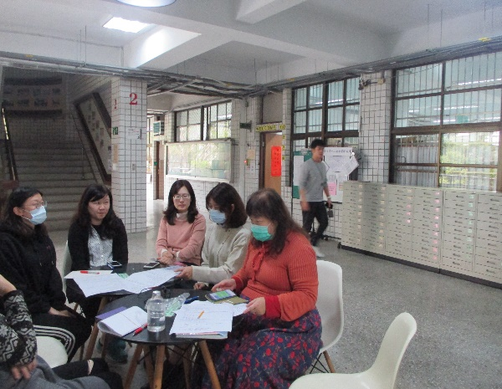 | 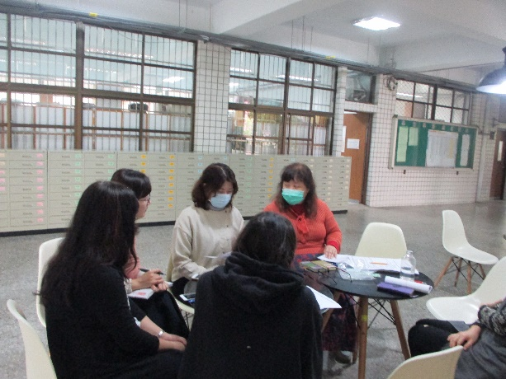
熱烈討論中 | 彼此分享看法
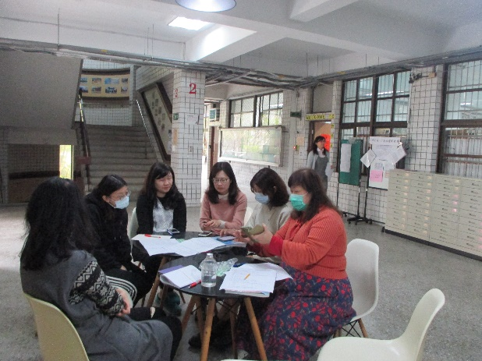 | 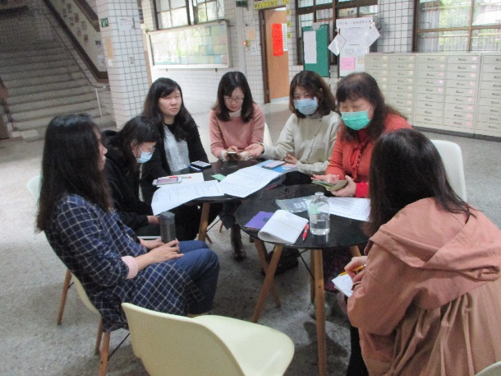
研擬修正辦法 | 結合彼此共識

